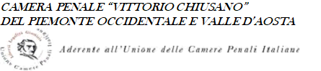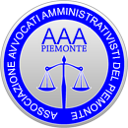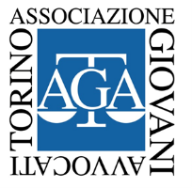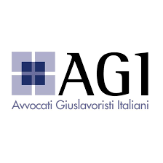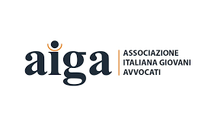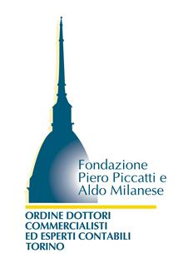

Il 12 maggio 2020 alle ore 17,30

si terrà il primo degli incontri organizzati, in via "telematica", dal Consiglio dell'Ordine degli Avvocati di Torino, dalla Fondazione Croce, e da tutte le altre Associazioni sopraindicate, dal titolo

"Provvedimenti di sostegno alla professione. Dalle previsioni generali del decreto Cura Italia per i lavoratori autonomi alle proposte per la situazione particolare degli avvocati. La posizione della Cassa forense."

L'intervento sarà condotto e moderato dal Collega Riccardo Rossotto e vedrà gli interventi di:

- Giovanna Pacchiana, Vice Presidente AGI
- Fabio Cecchin della Cassa Forense
- Cesarina Manassero del Comitato Pari Opportunità
- Federico Gorgerino (ex Unicredit)
- Filippo Chiesa (Responsabile Permicro, Società di microcredito)
- Roberto Frascinelli, Presidente della Fondazione Piccati e Milanese.

L'intervento si terrà sulla piattaforma gotomeeting, collegandosi al link che sarà pubblicato nei prossimi giorni su questa stessa pagina, nonché sulla home page dei siti di ciascuna Associazione in epigrafe.

Per eventuali chiarimenti sul collegamento siete pregati di far riferimento al dott. Lorenzin, che ringraziamo per la preziosa collaborazione.

